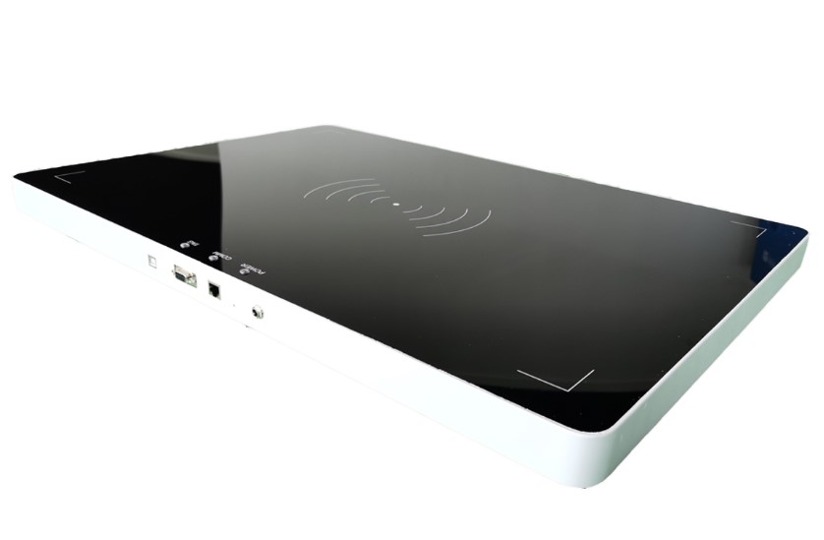

UHF桌面式一体机
OPP-D03

1.产品介绍：
OPP-D03是一款高性能的超高频RFID一体化设备，内置4个8DB圆极化天线，基于Impinj R2000读写引擎设计，充分支持符合EPCglobal C1 Gen 2 ISO 18000-6C 、ISO18000-6B标准的电子标签，可广泛应用于洗涤、智能制造工位、银行票据、图书档案造等多种无线射频识别系统。
产品优势：
- OPP-D03内置Linux操作系统，可内置应用的业务逻辑，在读写器Linux系统内内置中间件用于边缘计算。RFID中间件独立并介于RFID读写器与后端应用程序之间，以减轻架构与维护的复杂性，甚至实现系统集成商RFID零开发。

- RFID中间件具有数据的搜集、过滤、整合与传递等特性，以便将正确的对象信息传到云服务。RFID中间件采用程序逻辑及存储再转送（Store-and-Forward）的功能来提供顺序的消息流，具有数据流设计与管理的能力。

- 多标签读取性能优异，支持密集型读取，大容量标签读写，接收信号强度检测（RSSI）。具有可靠的网络适应性，支持多种通讯协议，支持Web Service 开发,大规模应用部署简单。
2.产品参数：
物理参数
设备尺寸：（MM） | 500（长）*700（宽）*35（高）
天线 | 内置4PCS 8db天线
外壳 | 黑色亚克力面板，乳白色金属底壳，整机为黑色
净重 | 6.780±0.2KG
性能参数
协议支持 | EPCglobal C1 Gen 2 ISO 18000-6C
系统 | Linux
频率支持 | 865~868MHz/902～928MHz（可以按不同国家或地区调整）
跳频方式 | 以广谱跳频（FHSS）或定频发射方式工作
RFID读写功率 | 输出功率软件可调，步进间隔±1db，最大33dbm
RFID读取速度 | ＞700张/秒
标签缓存 | 20W张标签 @ 96bit EPC
RSSI强度检测 | 支持
设备供电 | 电源适配器：12V~24V/5A
指示灯 | POWER:红色LED,电源指示灯  COMM:绿色LED通信指示  TAG： 蓝色LED电子标签操作指示灯
设备供电 | 电源适配器：AC输入100~240V/50-60Hz DC--输出 12V/5A  直流供电：12V~24V/5A
功率 | 5W~24W
通讯协议 | RS-232、TCP/IP、 Modbus、HTTP/HTTPS、MQTT、RabbitMQ
硬件接口 | RS232、RJ45，USB（用于调试）
认证与资质 | ROSH、FCC
开发语言 | C#、JAVA
开发环境 | Linux、Android、Windows、PLC、Web
环境参数
工作温度 | -20～+55℃
存储温度 | -20～+85℃
工作湿度 | 5%～95%RH，无凝露

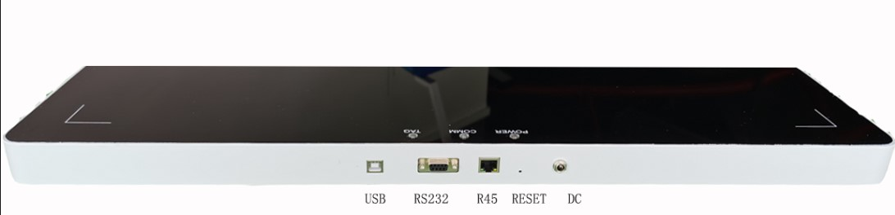
3.产品图：

图2 接口图
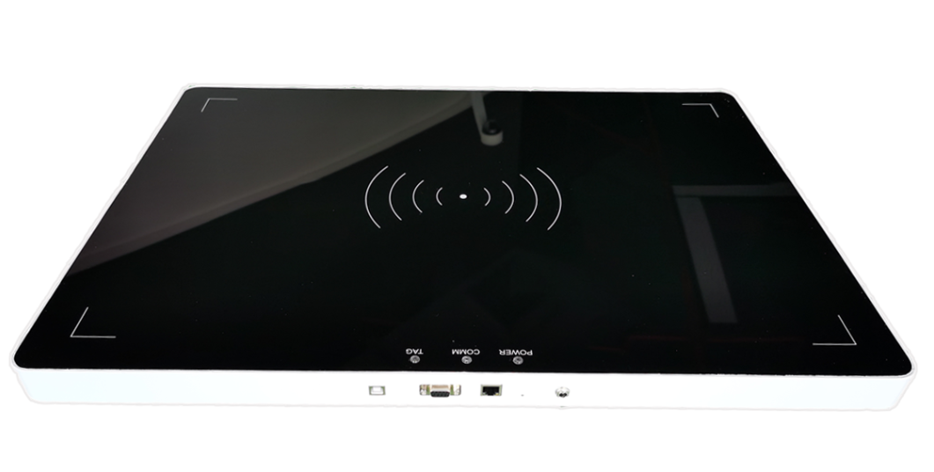

图3 正面图

